PONTIFÍCIA UNIVERSIDADE CATÓLICA DE CAMPINAS

CENTRO DE CIÊNCIAS EXATAS, AMBIENTAIS E DE TECNOLOGIAS

FACULDADE DE ENGENHARIA DE COMPUTAÇÃO

TUANE QUINTELLA DE ANDRADE

WEBCLINICA – SISTEMA WEB PARA GESTÃO DE CLÍNICAS

CAMPINAS
2013
TUANE QUINTELLA DE ANDRADE

WEBCLINICA – SISTEMA WEB PARA GESTÃO DE CLÍNICAS

Monografia de Trabalho de Conclusão de Curso apresentada como exigência da disciplina Projeto Final II, ministrada no Curso de Engenharia de Computação, do Centro de Ciências Exatas, Ambientais e de Tecnologias da Pontifícia Universidade Católica de Campinas.

Orientador: Prof. Dr. Carlos Miguel Tobar Toledo

Coorientador: Sr. Sidnei Silva

PUC-CAMPINAS
2013
Pontifícia Universidade Católica de Campinas
Centro de Ciências Exatas, Ambientais e de Tecnologias
Faculdade de Engenharia de Computação

ANDRADE, Tuane Quintella de
WebClinica – Sistema web para gestão de clínicas

Monografia de Trabalho de Conclusão de Curso
Graduação em Engenharia de Computação

BANCA EXAMINADORA

Presidente e Orientador Prof. Dr. Carlos Miguel Tobar Toledo

1º Examinador Prof.(a). Dr.(a). <Nome do Segundo Professor da Banca>

Campinas, <data da defesa> de <mês> de 2013.
À minha mãe, Tania Quintella,
Pelo esforço incomparável visando meu sucesso, por ter tornado toda essa conquista possível e me incentivado desde o começo.

À minha tia, Lenice Quintella, e meu colega e companheiro, Guilherme Ceolin,
Por todo o apoio e carinho, tanto nos momentos bons como nos momentos difíceis.

AGRADECIMENTOS

Às Profª. Drª. Tania Mendes Quintella e Srª. Lenice Mendes Quintella,
Por aceitarem serem clientes do projeto descrito nesta monografia e terem colaborado com conhecimentos de negócio muito relevantes para o desenvolvimento do mesmo.

Ao Prof. Dr. Carlos Miguel Tobar,
Pelo esforço na orientação do Trabalho de Conclusão de Curso descrito nesta monografia.

Ao Sr. Sidnei Silva,
Por aceitar ser coorientador deste trabalho, colaborando com muita experiência e conhecimento técnico e científico para a realização do mesmo.

Aos Srs. Guilherme do Amaral Ceolin e Pedro Gomes Ruggiero,
Pela enorme colaboração para superar dificuldades de conhecimentos técnicos e administrativos, utilizados para o gerenciamento e desenvolvimento do projeto descrito nesta monografia.

RESUMO

ANDRADE, Tuane Quintella de. WebClinica – Sistema web para gestão de clínicas. 2013. <xx>p. Trabalho de Conclusão de Curso (Graduação em Engenharia de Computação) – Pontifícia Universidade Católica de Campinas, Centro de Ciências Exatas, Ambientais e de Tecnologias, Faculdade de Engenharia de Computação, Campinas, 2013.
Nesta monografia relata-se um Trabalho de Conclusão de Curso (TCC), cujo foco foi a informatização de uma clínica pediátrica através do projeto e do desenvolvimento de um sistema de software web, nomeado WebClinica. O objetivo principal deste TCC é agilizar o tempo de busca por prontuários dos pacientes em uma clínica médica. Os objetivos secundários são organizar e melhorar a eficiência dos seguintes procedimentos: execução das consultas, administração de fichas cadastrais e prontuários dos pacientes e geração de relatórios e estatísticas baseados no banco de pacientes e consultas. Para o atingimento do objetivo principal, o autor escolheu implementar uma funcionalidade de busca inteligente para encontrar os pacientes pelo nome, combinando o uso de um algoritmo de normalização fonética para a língua portuguesa e um algoritmo de métrica da similaridade sintática entre duas palavras. Esta implementação permite que a ferramenta de busca encontre resultados mesmo que o termo buscado apresente pequenos erros de digitação ou de grafia do nome. Para o desenvolvimento do software referido foi utilizada a linguagem de programação Ruby com o framework para desenvolvimento web Rails, um banco de dados MySQL, bibliotecas de funcionalidades em Ruby e as linguagens HTML, CSS e Javascript para a Interface de Usuário (UI) web. A metodologia de desenvolvimento Scrum foi utilizada para o gerenciamento deste trabalho, adaptada para sua versão solo, com apenas um integrante na equipe. Um plano de testes foi desenvolvido e aplicado para mensurar o objetivo principal do trabalho, também possibilitando posterior análise e comprovação dos resultados atingidos.
Palavras chave: gestão de clínica, software médico, aplicação web.
ABSTRACT

ANDRADE, Tuane Quintella de. WebClinica – Doctor's offices management web system. 2013. <xx>p. Capstone Project (Computer Engineering Undergraduate) – Pontifícia Universidade Católica de Campinas, Centro de Ciências Exatas, Ambientais e de Tecnologias, Faculdade de Engenharia de Computação, Campinas, 2013.
In this monograph it is described a Capstone Project (CP) which focus was to computerize a pediatrician's office through the project and the development of a web software application named WebClinica. The main goal of this CP is to increase the velocity of the search for patients’ medical records in a doctor's office. The secondary goals are to organize and improve the efficiency of the following procedures: execution of appointments, management of the patients’ personal and medical records and generation of reports and statistic data based on the patients and appointments database. In order to achieve the main goal, the author chose to implement an intelligent search feature for easily finding the patients by name, combining a phonetic normalization algorithm for the Portuguese language and an algorithm for measuring the sintax similarity between two words. This implementation allows the search engine to find results even if the searched term presents minor mistypes and spelling errors. For the reffered software development the programming language used was Ruby together with its web framework Rails, a MySQL database, libraries of features in Ruby and the languages HTML, CSS and Javascript for web User Interface (UI). The Scrum development methodology was used for managing this project, it was adapted to a solo version, with only one member on the team. A test plan was developed and applied to measure the main goal of the project, also allowing post analysis and certification of the achieved results.
Descriptors: doctor's office management, medical software, web application.

LISTA DE FIGURAS

Figura 1. Diagrama de arquitetura WebClinica 19

LISTA DE TABELAs
Tabela 1. Tempos de busca pelo método manual 25
Tabela 2. Tempos de busca utilizando o WebClinica 26

LISTA DE ABREVIATURAS E SIGLAS

ABNT = Associação Brasileira de Normas Técnicas
API = Application Programming Interface
CID = Código Internacional da Doença
CP = Capstone Project
CSS = Cascading StyleSheet
GMail = Google Mail
HTML = HyperText Markup Language
IDE = Integrated Development Environment
ISO = International Organization for Standardization
MVC = Model View Controller
PDF = Portable Document Format
PUC-Campinas = Pontifícia Universidade Católica de Campinas
TCC = Trabalho de Conclusão de Curso
UI = User Interface
XLS = Excel Spreadsheet
XLSX = Extra Long Excel Spreadsheet
XML = Extensible Markup Language

SUMÁRIO

1. INTRODUÇÃO 11
1.1. Caracterização de problemas e objetivos 13
1.2. Proposta de solução 14
1.3. Estado da arte 17
1.4. Organização da monografia 17
2. PLANEJAMENTO E PROJETO 19
2.1. Metodologia do projeto 19
2.2. Arquitetura da solução 20
2.3. Tecnologias e ferramentas 21
3. WEBCLINICA 23
3.1. Configurações 23
3.1.1. Importação de CIDs 23
3.2. Cadastros 23
3.2.1. Usuários 23
3.2.2. Pacientes e prontuários 23
3.3. Busca inteligente de pacientes 23
3.4. Agendamento de consultas 23
3.5. Execução de consultas 23
3.6. Relatório mensal 23
3.7. Estatísticas 23
3.8. Dashboards 23
4. RESULTADOS E AVALIAÇÃO 24
4.1. Avaliação 24
4.2. Resultados 24
4.3. Validação 25
5. CONCLUSÃO 26
5.1. Aspectos de Inovação e Aprimoramento 26
5.2. Dificuldades encontradas 26
5.3. Qualidade e Complexidade do Software 26
5.3.1. Qualidade 26
5.3.2. Complexidade 26
5.4. Melhorias futuras 26
6. REFERÊNCIAS 27

INTRODUÇÃO

A clínica cliente deste Trabalho de Conclusão de Curso (TCC) é uma clínica pediátrica que funciona com quatro médicos e seus respectivos pacientes, uma secretária e um computador sem um sistema específico de gestão de clínica. A maioria das atividades é feita de forma manual, sendo informatizada apenas a autorização de consultas pelo sistema dos planos de saúde (convênios). As atividades mais importantes da clínica, de acordo com a secretária, são: cadastro de pacientes, agendamento de consultas, atendimento dos pacientes e arquivamento de prontuários e exames dos mesmos. Além destas, são realizados na clínica processos de autorização de serviços prestados (pelos convênios atendidos) e de administração de finanças.
Os clientes fazem o agendamento de consultas com a secretária, via telefone. Esta organiza os horários de cada médico a lápis, na respectiva agenda e, para cada consulta, anota o nome completo do paciente, o convênio (se tiver) e um telefone para contato. Ao início de cada dia de trabalho, copia as consultas do dia em um papel denominado Agenda do Dia e entrega ao médico em sua chegada à clínica.
Para realizar o atendimento, o médico precisa do prontuário do paciente. Estes prontuários ficam organizados de três maneiras: em pastas individuais numeradas (quando o paciente tem um histórico regular de consultas), ou em pastas agrupadas denominadas de Primeiras Vezes (quando o paciente foi poucas vezes a clínica, não se mostrando muito regular, seu prontuário não tem uma pasta individual), ou ainda em pastas agrupadas do Arquivo Morto (quando o paciente não vai à clínica por um grande período de tempo). A secretária deve separar todos os prontuários correspondentes aos pacientes da Agenda do Dia do médico e entregá-las no começo do período de atendimento. Para pacientes novos a secretária separa apenas um formulário em branco para que seja preenchido quando o paciente chegar à clínica. Para pacientes regulares, ela busca o último sobrenome de cada paciente em uma caixa de cartões organizada alfabeticamente, cada cartão contém o nome completo do paciente e o número da pasta correspondente ao prontuário do mesmo. Caso o paciente não seja encontrado na caixa de cartões, ela então procura o prontuário pelo último sobrenome dele nas pastas de Primeiras Vezes (ordenadas alfabeticamente). Caso o prontuário ainda não seja encontrado ela procura novamente pelo último sobrenome do paciente nas pastas do Arquivo Morto. Quando o paciente chega à clínica para ser consultado, a secretária deve realizar o procedimento de autorização de serviço pelo convênio do mesmo ou, caso seja uma consulta particular, ela recebe o pagamento e emite o recibo para o paciente antes da realização do atendimento.
O médico, com os prontuários dos pacientes empilhados de acordo com a Agenda do Dia na sua mesa, chama pelo próximo a atender na sala de espera. Ele realiza a consulta, documentando-a no prontuário do paciente e escreve, na Agenda do Dia, o CID (Código Internacional da Doença) diagnosticado na frente do nome do paciente. Ao final do dia, o médico entrega os prontuários dos pacientes atendidos à secretária, para que sejam arquivados novamente. Neste momento são feitas pequenas modificações: se um paciente com o prontuário anteriormente nas pastas de Primeiras Vezes tornou-se regular, deve passar para uma pasta individual numerada; prontuários novos devem ir para as pastas de Primeiras Vezes e prontuários que estavam no Arquivo Morto devem voltar à estante das pastas regulares. O médico também entrega a Agenda do Dia, para que a secretária possa preencher os CIDs nos sistemas dos respectivos convênios. Cada convênio tem seu sistema específico, que pode ser acessado através do site do próprio convênio na internet. A secretária deve acessá-los com o login da clínica e, para cada consulta autorizada anteriormente, preencher o CID diagnosticado na mesma.
No fim de cada mês, um relatório de serviços prestados é gerado no sistema de cada convênio, a partir dos CIDs preenchidos. Este relatório deve ser checado e enviado ao convênio para que este possa realizar o pagamento dos profissionais de acordo com as atividades exercidas.
Durante a rotina da clínica, a secretária atende a todos os telefonemas, dando informações, anotando os recados para os médicos, ou redirecionando as ligações necessárias. Também faz parte do trabalho da secretária gerenciar as correspondências, despesas da empresa e despesas pessoais de cada médico que lhe solicitar, impedindo que compromissos sejam esquecidos e pagamentos sejam atrasados, indo aos bancos sempre que necessário. A secretária também é responsável por obter a confirmação de presença dos pacientes às consultas e por emitir atestados e recibos quando requisitado.
Por fora do funcionamento da clínica em si, os médicos frequentemente sentem a necessidade de fazer pesquisas estatísticas com seus pacientes, como auxílio para que possam escrever artigos científicos, capítulos de livros ou mesmo montar uma palestra ou aula (alguns lecionam em universidades). Nestas ocasiões, os médicos separam os prontuários dos pacientes com informações que lhes são relevantes, levam para casa e fazem a análise necessária dos dados de cada prontuário, montando tabelas, gráficos e indicadores. Ao terminar de usar os prontuários, o médico os leva de volta para a clínica.

Caracterização de problemas e objetivos
Os principais problemas constatados no contexto descrito na introdução foram:
- Desperdício de tempo na rotina: devido ao procedimento manual pouco eficiente há uma sobrecarga da secretária e consequentemente um grande desperdício de tempo para agendamento de pacientes, atendimento, emissão de documentos e principalmente para busca por prontuários dos pacientes.
- Perda de informações: a falta de organização, limpeza e clareza de informações presentes nos procedimentos atuais também geram ocasionalmente perda de informações como a ordem a seguir no atendimento, recados a passar e até mesmo perda de prontuários de pacientes, o que prejudica o bom funcionamento da clínica, causando insatisfação dos pacientes.
- Retorno financeiro abaixo do esperado: com o desperdício de tempo e sobrecarga da secretária citados no item anterior, se faz necessária a redução do número de pacientes a serem atendidos em um dia, causando assim uma baixa produtividade para os médicos e, consequentemente, uma remuneração menor do que a esperada pelos mesmos, levando-se em conta que recebem por consulta prestada. A falta de organização também citada no item anterior pode causar a perda dos CIDs que deveriam ser preenchidos nos relatórios mensais, anulando assim algumas consultas, que deixarão de ser pagas aos profissionais.
- Grande custo para extração de dados estatísticos: ao precisar fazer uma pesquisa e/ou extração de dados com os prontuários dos pacientes, os médicos levam muito tempo para selecionar os pacientes específicos e extrair os dados que necessitam um por um. Além de gastarem muito tempo para gerar dados estatísticos consistentes, os médicos ainda podem ficar muito tempo com uma grande quantidade de prontuários de pacientes inacessíveis, possibilitando a perda destes ou confusão nos procedimentos da clínica, caso o paciente compareça para consulta.
Considerando os problemas descritos nesta seção, este TCC tem como foco organizar e aumentar a eficiência dos procedimentos da clínica em questão, com o objetivo principal de reduzir o tempo de busca por prontuários de pacientes.

Proposta de solução
Para cumprir o objetivo definido, pensou-se na confecção de um software para informatizar os procedimentos da clínica, contando com o desenvolvimento de um sistema web para gerenciamento e organização de dados armazenados em um banco de dados.
O software conta com cadastros eletrônicos de pacientes, médicos, secretárias e administradores do sistema, além de cadastros auxiliares como o catálogo de CIDs, os convênios e as especialidades presentes na clínica.
Apenas os médicos, secretárias e administradores terão usuário para acesso (login) ao sistema. Esses cadastros são controlados pelas funcionalidades:
- Inserção, atualização e exclusão de pacientes;
- Inserção, atualização e exclusão de médicos;
- Inserção, atualização e exclusão de secretárias;
- Inserção, atualização e exclusão de administradores;
- Busca inteligente de pacientes de forma que é possível achar nomes semelhantes ou erros de digitação na hora da busca.
O sistema é multiusuário (para possibilitar acesso dos médicos, secretárias e administradores ao mesmo tempo), e multiperfil (por conta das atividades diferenciadas entre cada um desses usuários). Os perfis existentes são Médico, Secretária e Administrador.
O software desenvolvido conta com um registro de prontuário, que contém seu próprio status (“Novo”, “Primeiras vezes”, “Regular” ou “Inativo”) e também relaciona um paciente a N consultas executadas na clínica. Este registro é utilizado pelas funcionalidades:
- Controle de fluxo de status dos prontuários – funcionalidade que manipula automaticamente a mudança de alguns status de tempos em tempos, de acordo com as regras de negócio da clínica;
- Execução de consulta – funcionalidade que, utilizada pela interface do médico, serve para documentar as consultas e registrá-las nos prontuários dos pacientes;
- Edição e exportação do prontuário – como médico é possível visualizar e editar o prontuário de um paciente. Tanto no perfil do médico como no da secretária é possível exportar os prontuários para impressão;
- Anexar arquivos ao prontuário do paciente – para cada consulta registrada em um prontuário, é possível guardar junto ao prontuário documentos importantes sobre este paciente (exames, receitas, cartas...).
Há uma de agendas de consultas, que estabelece a conexão entre um médico e suas consultas, relacionadas a um paciente cada. Essa agenda e as consultas são manipuladas pelas funcionalidades:
- Configuração da agenda – ao criar um médico é necessário configurar a sua agenda, definindo sua grade de horários disponíveis (dias da semana e horários que o médico irá atender na clínica). Também é possível editar essa configuração posteriormente;
- Visualização, novo agendamento e cancelamento de consulta – o agendamento de consultas para pacientes já cadastrados no sistema recupera as informações do mesmo para exibi-las, já o agendamento de um paciente novo irá gerar um cadastro temporário e incompleto, para ser completado quando ele comparecer à clínica. A consulta agendada já mostrará informações convenientes como: data da última consulta (retorno ou não), status do prontuário do paciente e telefone de contato;
- Execução de consulta (atualização de status) – esta mesma funcionalidade citada anteriormente, pela interface da secretária, serve para que a mesma atualize o status das consultas do dia (“Pendente”, “Na sala de espera”, “Em consulta”, “Finalizada” ou “Faltou”).
O software conta com uma funcionalidade de relatório mensal dos serviços prestados. Esta funcionalidade gera um relatório de todas as informações relevantes das consultas (data, paciente, CID diagnosticado) realizadas em um período de tempo selecionado, para um ou todos os médicos, para um ou todos os convênios.
Há também um módulo para geração de estatísticas, que oferece duas opções de filtros de dados a serem aplicados na base de pacientes: ocorrências de um CID por uma faixa de idades e crescimento de ocorrências de um CID em um intervalo de tempo. A partir destes filtros, uma tabela e um gráfico são gerados para consulta ou exportação.

Estado da arte
(Comparação com outros trabalhos aqui)

Organização da monografia
Esta monografia está assim organizada:
- O capítulo 2 apresenta o planejamento e o desenvolvimento do sistema WebClinica, abordando a metodologia adotada, a arquitetura da solução e as tecnologias e ferramentas utilizadas.
- No capítulo 3, são descritas as partes que constituem o sistema WebClinica.
- No capítulo 4, são apresentados os resultados, tais como: avaliação do sistema, resultados alcançados e validação do objetivo proposto pelo TCC descrito nesta monografia.
- O capítulo 5 contém as conclusões. Nele são abordadas as análises de complexidade e qualidade do artefato desenvolvido, dificuldades encontradas ao longo da realização deste TCC e possíveis trabalhos futuros.

PLANEJAMENTO E PROJETO

Este capítulo apresenta a metodologia escolhida para planejar e gerenciar o projeto descrito nesta monografia, a arquitetura da solução proposta e as tecnologias e ferramentas que foram utilizadas no desenvolvimento do WebClinica.

Metodologia do projeto
A metodologia de desenvolvimento utilizada neste projeto foi o Scrum, adaptado para uma versão individual (KNIBERG, H. 2007). Esta metodologia foi escolhida pelo fato de facilitar a visualização detalhada do andamento do projeto, além de permitir flexibilidade no cronograma, na divisão de tarefas e também no escopo do projeto (movimentação de requisitos).
Scrum solo é uma alternativa para a metodologia ágil de gestão e planejamento de projetos chamada Scrum, com o diferencial de que as tarefas são realizadas individualmente (apenas um integrante na equipe).
No Scrum solo, as tarefas a serem executadas em um projeto são mantidas em uma lista que é conhecida como Product Backlog. O projeto é dividido em etapas chamadas de Sprints. O Sprint é uma iteração que agrega um conjunto de atividades, vindas do Product Backlog, que devem ser executadas em um espaço de tempo. No caso do projeto descrito nesta monografia, os Sprints foram de, em média, 15 dias.
Inicialmente, houve uma extração de requisitos junto ao cliente. Esses requisitos compuseram o Product Backlog inicial. Em seguida, foram definidos os Sprints na ferramenta online ScrumDO (SCRUMDO, 2013), ou seja, ocorreu a escolha de alguns itens do Product Backlog para serem expandidos em atividades a serem cumpridas em determinados períodos, observando-se que os Sprints não podem ser executados paralelamente.

Arquitetura da solução
A arquitetura do sistema WebClinica pode ser observada no diagrama da Figura 1. Neste diagrama estão representados os módulos que executam dentro do servidor (retângulo maior transparente), a interface de usuário (UI) que se comunica com o servidor através de um browser, as entidades externas e o banco de dados MySQL.

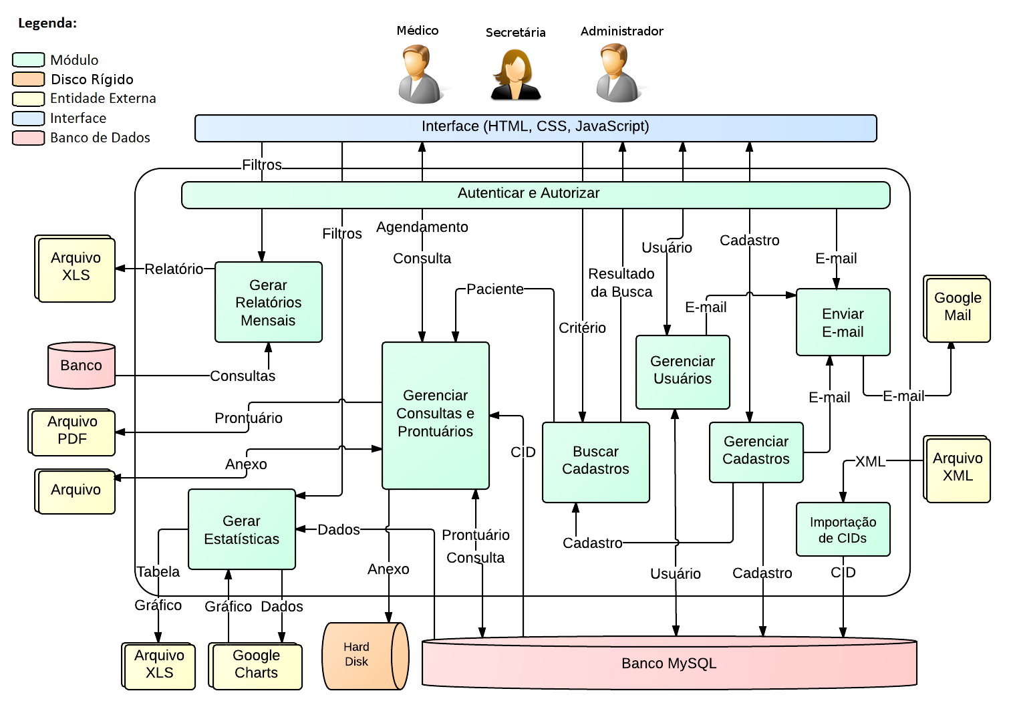
Figura 1. Diagrama de arquitetura WebClinica

A UI se comunica com as funcionalidades do sistema sempre passando pelo módulo de autenticação e autorização, que é responsável pelo login do usuário e verificação das suas permissões de acesso.
É possível observar que alguns módulos importam (upload) ou exportam (download) arquivos como XLS (Excel Spreadsheet) ou PDF (Portable Document Format). O módulo de geração de estatísticas se comunica com a API (Application Programming Interface) do Google Charts para gerar os gráficos e o módulo de envio de e-mails com o servidor do GMail (Google Mail). A importação do catálogo de CIDs ocorre através do upload de um arquivo XML (Extreme Markup Language).
O módulo de busca de cadastros é onde ocorre a busca com os algoritmos inteligentes. O software segue o padrão de design (design pattern) MVC (Model View Controller).

Tecnologias e ferramentas
Para o desenvolvimento do projeto descrito nesta monografia, foram usadas as seguintes tecnologias e ferramentas:
- Debian 7 (DEBIAN, 2013) é um sistema operacional baseado em Linux e desenvolvido pela comunidade. É gratuito, estável, não exige altos recursos de hardware e têm compatibilidade com outras ferramentas escolhidas, motivos pelo qual foi escolhido para ser a base do desenvolvimento do projeto;
- Ruby 2.0.0-p287 (RUBY, 2013) é uma linguagem de programação de alto nível, interpretada e orientada a objetos. Foi escolhida por ser produtiva (sintaxe simples e muitas funções utilitárias) e de fácil aprendizado (intuitiva) e também por ter frameworks e bibliotecas muito completas para desenvolvimento de sistemas web;
- Ruby on Rails 3.2.14 (RUBY ON RAILS, 2013) é um framework para desenvolvimento web para a linguagem Ruby. Foi escolhido por ser um framework muito completo para desenvolvimento web, que aumenta a produtividade do programador em pouco tempo;
- MySQL (MYSQL, 2013) é um sistema de gerenciamento de banco de dados, que utiliza a linguagem SQL. Ele é totalmente gratuito e possui fácil integração com a linguagem de programação e framework Ruby on Rails, sendo esses dois fatores decisivos para a escolha deste sistema;
- Ruby gems (RUBYGEM, 2013) são bibliotecas para a linguagem Ruby ou para o framework Ruby on Rails diretamente. Algumas das gems utilizadas foram:
- Sorcery e CanCan para autenticação e autorização respectivamente;
- Paperclip para upload e manipulação de arquivos;
- Whenever para agendamento de rotinas periódicas;
- Nokogiri para interpretação de arquivos XML;
- PDFKit para geração de arquivos PDF;
- GoogleCharts para integração com a API do Google Charts;
- Axlsx para exportação de tabelas e gráficos em planilhas XLSX.
- GMail como servidor SMTP para envio de e-mails;
- Google Charts (GOOGLE CHARTS, 2013) foi utilizada para integração via API para geração de gráficos dinamicamente.
Nenhuma IDE (Integrated Development Environment) foi utilizada para este desenvolvimento.

WEBCLINICA

Gerenciamento de usuários
O sistema WebClinica conta com um módulo de gerenciamento de usuários onde é possível manipular os cadastros e autenticar suas entradas (login) e permissões nos outros módulos do sistema.

Cadastro de usuários
Os usuários são cadastrados através do menu de configurações do WebClinica. Por executarem tarefas variadas, existem três perfis de usuários diferentes: Médico, Secretária e Administrador.
No cadastro do administrador constam apenas as informações: nome de usuário, senha de acesso, foto de avatar e e-mail. No cadastro da secretária agregam-se estas mesmas informações e mais alguns dados pessoais como CPF, RG, data de nascimento e formas de contato. Já no cadastro do médico (Figura 2), além das informações equivalentes ao cadastro da secretária, ainda é possível acrescentar a data de formação e o número do CRM, e é obrigatório preencher as especialidades do médico, os convênios que ele atende e o preço da sua consulta particular.
(tela de cadastro do médico)
Ainda no cadastro do médico, é necessário configurar a agenda de consultas do mesmo, indicando os dias e horários que este médico atende, para que posteriormente, a agenda tenha uma visualização personalizada por médico.

Autenticação e autorização
O módulo de autenticação dos usuários funciona, principalmente, para validar as credenciais dos usuários que tentam entrar no sistema, conforme mostra a Figura 3.
(tela de login)
Para este módulo foi utilizada a gem Sorcery, que fornece as funções de criptografia de senhas, validação de credenciais e também a funcionalidade de redefinição de senha via e-mail através de autenticação por token (Figura 3).
(tela de alteração de senha x e-mail disparado)
Conforme citado, existem três perfis de usuários: Médico, Secretária e Administrador. A visualização do sistema possui um controle de acesso por permissões baseadas no perfil. As permissões são internamente divididas em “sem nenhum acesso”, “somente leitura” ou “permissão de leitura e alteração” de registros. As permissões são verificadas já em tempo de construção da interface gráfica, omitindo os itens que o usuário não deve ter acesso, porém também há consistência das permissões do lado do servidor, ao receber as requests é verificada a autorização do usuário que a mandou.
Todos os usuários tem permissão de alteração do seu próprio cadastro, inclusive de redefinição da sua senha. O administrador consegue alterar qualquer registro exceto as entradas de consultas nos prontuários dos pacientes. Nem o médico nem a secretária tem acesso aos cadastros dos administradores do sistema. A secretária tem acesso de alteração a todas as outras configurações do sistema (cadastros auxiliares, cadastros de outras secretárias e de médicos), e também de gerenciamento das consultas na agenda de cada médico. O médico tem acesso somente de leitura às configurações do sistema e também só pode visualizar as consultas na sua própria agenda, mas não alterá-las, no entanto ele é o único que consegue alterar os registros nos prontuários dos pacientes. Todos os usuários conseguem extrair relatórios de consultas e estatísticas.

Gerenciamento de cadastros
Para estruturação do sistema de acordo com a realidade da clínica, o sistema WebClinica permite o registro de cadastros auxiliares nas suas configurações. Além disso, uma das partes principais do sistema são os cadatros de pacientes e seus prontuários eletrônicos, de forma a encerrar a utilização dos registros em papel.

Cadastros auxiliares
A clínica cliente do trabalho citado nesta monografia funciona com algumas especialidades de médicos, atendendo à alguns planos de saúde (convênios) e também consultas particulares (sem convênio). Para melhorar a usabilidade do sistema, ao invés de pré-cadastrar todas as especialidades e convênios existentes (seriam listas muito grandes) o WebClinica permite que o administrador ou a própria secretária da clínica cadastrem apenas as especialidades e convênios que serão utilizados naquela clínica.

Pacientes e prontuários

Busca inteligente de pacientes
com a utilização do algoritmo Metaphone de normalização de palavras através da fonética (PHILIPS, L. 1990) e do algoritmo Smith Waterman de métrica de semelhança sintática entre palavras (SMITH; WATERMAN, 1981)

Smith Waterman escolhido baseado em uma comparação de algoritmos de semelhança entre strings (GONDIM, F. 2006)
Implementação do algoritmo Metaphone em Ruby na gem Text (BATTLEY et al., 2013)
Adaptação do algoritmo Metaphone para regras da língua portuguesa, definida pela Prefeitura Municipal de Varzea Paulista () e implementada utilizando expressões regulares por Carlos Jordão (JORDÃO, C. 2013)
Implementação do algoritmo Smith Waterman em Ruby (CHU, V. 2011)

Agendamento de consultas

Execução de consultas

Relatório mensal

Estatísticas
O módulo ainda oferece a possibilidade de exportar estes dados e o gráfico para um arquivo XLSX (Extra Long Excel Spreadsheet) na forma de uma planilha que pode ser aberta no Microsoft Excel ou OpenOffice Calc.

Dashboards

RESULTADOS E AVALIAÇÃO

(Reapresenta o objetivo e introduz o plano de avaliação. Apresenta os resultados da avaliação e conclui com uma validação (análise dos resultados x objetivo))

Avaliação

Resultados
Conforme mostra a tabela 1, os tempos da busca pelo método manual variam de 31 segundos até 4 minutos e 43 segundos.
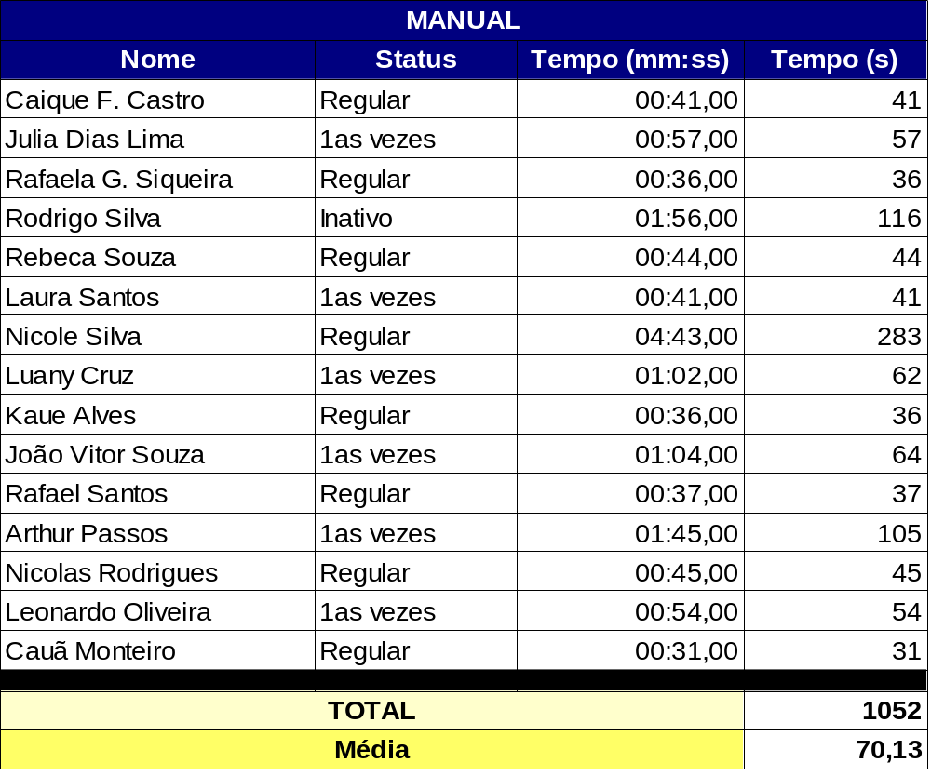
Tabela 1. Tempos de busca pelo método manual
Já na tabela 2, onde temos os tempos de busca utilizando o sistema desenvolvido, os tempos variam de .. até ..

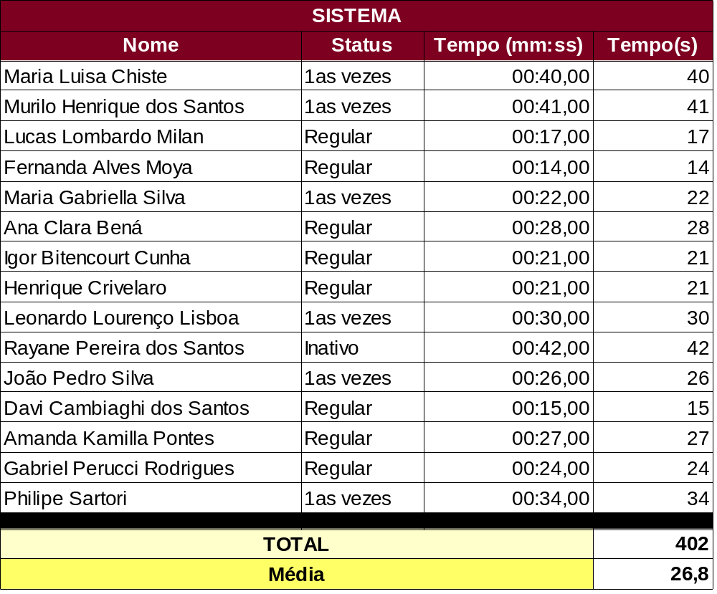
Tabela 2. Tempos de busca utilizando o WebClinica

Validação

CONCLUSÃO

(Começa a conclusão dizendo sobre o que descreve este documento, o que ele atingiu de resultados / conhecimentos [pro cliente e pro autor])

Aspectos de Inovação e Aprimoramento
(Complexidades do plano de trabalho)

Dificuldades encontradas
(Dificuldades inesperadas no desenvolvimento do projeto e como foram encaminhadas)

Qualidade e Complexidade do Software

Qualidade
(Análise do WebClinica com relação à norma NBR ISO/IEC 9126-1 (ABNT, 2003) sobre qualidade de software. Essa norma define atributos de qualidade distribuídos em seis categorias principais: funcionalidade, confiabilidade, usabilidade, eficiência, manutenibilidade e portabilidade.)

Complexidade
Um algoritmo consiste em um procedimento com um conjunto de regras não ambíguas que especificam, para cada entrada, uma sequência finita de operações, resultando em uma saída correspondente (TOSCANI; VELOSO, 2012). Assim, analisar um algoritmo significa prever os recursos de que ele necessitará (CORMEN et al., 2012).
A previsão dos recursos necessários no WebClinica foi obtida a partir da análise de complexidade do ponto mais crítico do sistema, ou seja ...

Melhorias futuras

REFERÊNCIAS

BATTLEY, Paul; NEUMANN, Michael; FLETCHER, Tim. Text – Collection of text algorithms. 2013. Disponível em: <https://github.com/threedaymonk/text>. Acesso em: 24 nov. 2013.
CHU, Vincent. Smith Waterman implementation in Ruby. 2011. Disponível em: <https://gist.github.com/vincentchu/1041980>. Acesso em: 24 nov. 2013.
CORMEN, Thomas, LEISERSON, Charles, RIVEST, Ronald, STEIN, Clifford. Algoritmos. Ed. Campus, 2012. 944p.
DEBIAN. Debian 7. Disponível em: <http://www.debian.org/>. Acesso em: 24 nov. 2013.
GONDIM, Flávio Melo. Algoritmo de Comparação de Strings para Integração de Esquemas de Dados. Recife: Universidade Federal de Pernambuco, 2006. 49p. Disponível em: <http://www.cin.ufpe.br/~tg/2005-2/fmg.pdf>. Acesso em: 24 nov. 2013.
JORDÃO, Carlos. Metaphone implementation for Brazilian Portuguese. 2013. Disponível em: <https://launchpad.net/metaphoneptbr>. Acesso em: 24 nov. 2013.
KNIBERG, Henrik. Scrum e XP direto das trincheiras: Como nós fazemos Scrum. 2007. Disponível em: <http://www.infoq.com/br/minibooks/scrum-xp-from-the-trenches>. Acesso em: 1 dez. 2013.
LOTIERZO, Rodrigo; NUNES, Giovanni. Pesquisa Fonética – Metaphone para língua portuguesa. 2008. Prefeitura Municipal de Várzea Paulista. Disponível em <http://informatica.varzeapaulista.sp.gov.br/metaphone/>. Acesso em: 7 dez. 2013.
MYSQL. MySQL. Disponível em: <http://www.mysql.com/>. Acesso em: 24 nov. 2013.
PHILIPS, Lawrence. Hanging on the metaphone. Computer Language, v. 7, n. 12 (Dezembro), 1990.
RUBY LANG. Ruby Programming Language. Disponível em: <https://www.ruby-lang.org/en/>. Acesso em: 24 nov. 2013.
RUBY ON RAILS. Ruby On Rails framework. Disponível em: <http://rubyonrails.org/>. Acesso em: 24 nov. 2013.
RUBYGEM. RubyGems. Disponível em <http://rubygems.org/>. Acesso em: 24 nov. 2013.
SMITH, Temple F.; WATERMAN, Michael S. Identification of common molecular subsequences. Journal of molecular biology. 1981.
TOSCANI, Laira Vieira; VELOSO, Paulo Augusto. Complexidade de algoritmos. 3 Ed. Sagra-Luzzatto, 2012. 202p.
APÊNDICES

Apêndice A Exemplo de Apêndice (<Título do Apêndice>)
Um apêndice é um material desenvolvido pelo autor da monografia, mas que, por opção, não faz parte do texto do documento. O apêndice deve ser citado no texto.

ANEXOS

Anexo A Exemplo de Anexo (<Título do Anexo>)
Um anexo é um material considerado importante pelo autor, que foi desenvolvido por outra pessoa e que é citado no texto.

